**实验六：FIR数字滤波器设计及结构**

李宝富19200300035 章星宇19200300029 戚辰19200300023

**一、实验目的**

1. 设计计算机程序，根据滤波器的主要技术指标设计线性相位FIR数字低通、高通、带通和带阻滤波器；

2. 绘制滤波器的幅频特性和相频特性曲线，验证滤波器的设计结果是否达到设计指标要求；

3. 画出线性相位FIR数字滤波器的结构信号流图。

**二、实验原理**

**2.1 数字滤波器**

数字滤波器指输入输出均为数字信号，通过一定运算关系改变输入信号所含频率成分的相对比例或者滤除某些频率成分的器件。因为数字滤波器通过数值运算实现滤波，所以数字滤波器具有如下优点：精度高、稳定、体积小、重量轻、灵活、不要求阻抗匹配以及可实现模拟滤波器无法实现的特殊功能等。

从滤波特性上来说可分为低通、高通、带通、带阻和全通。其各自的幅频响应如下图所示：

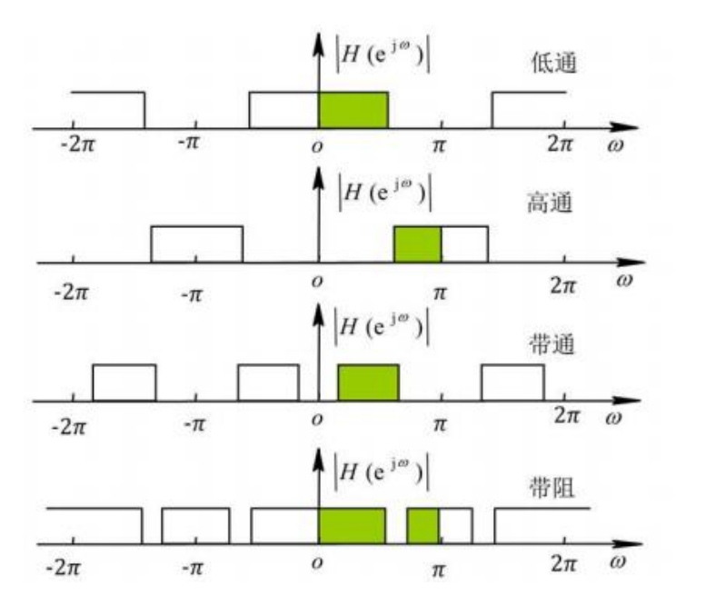

**2.2线性相位FIR滤波器的分类：**

1. I型线性相位滤波器：

I型线性相位滤波器幅度函数和相位函数的特点：

* 幅度函数对τ=(N−1)/2偶对称，同时对w=0,π,2π也呈现出偶对称。
* 相位函数为准确的线性相位。

1. II型线性相位滤波器：

II型线性相位滤波器幅度函数和相位函数的特点：

* 当w=π时，H(π)=0，也就是说H(z)在z=−1处有必然一个零点。
* H(w)对w=π呈现奇对称，对w=0,2π成偶对称。
* 相位函数的特点同I型线性相位滤波器

1. III型线性相位滤波器：

III型线性相位滤波器幅度函数和相位函数的特点：

* 当w=0,π,2π时，H(π)=0，也就是说H(z)在z=±1处有必然一个零点。
* H(w)对w=0,π,2π呈现奇对称。
* 相位函数的特点：既是准确的线性相位，有包括π/2的相移，所以又称为π/2移相器或者称正交变换网络。

1. IV型线性相位滤波器：

IV型线性相位滤波器幅度函数和相位函数的特点：

* 当w=0,π时，H(π)=0，也就是说H(z)在z=±1处有必然一个零点。
* H(w)对w=π呈现偶对称，对w=0,2π成奇对称。
* 相位函数的特点：既是准确的线性相位，有包括π/2的相移，所以又称为π/2移相器或者称正交变换网络。

**三、实验内容**

**3.1 设计计算机程序，根据滤波器的主要技术指标设计线性相位FIR数字低通、高通、带通和带阻滤波器，绘制滤波器的幅频特性和相频特性曲线，验证滤波器的设计结果是否达到设计指标要求**。

FIR低通滤波器：

设通带截止频率 $f_{p}=1000Hz$，阻带截止频率 $f_{s}=1500Hz$，阻带衰减 $α_{s}=50dB$。

阻带衰减为50dB，查表发现hamming窗就可以满足条件。

用matlab得到滤波器幅频特性和相频特性曲线如下图所示：

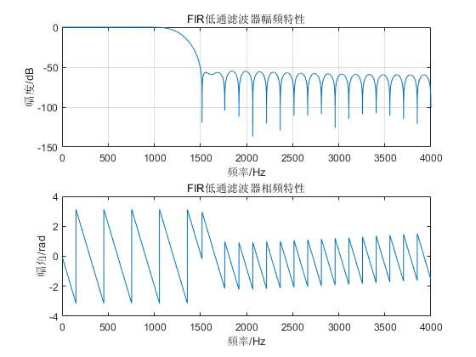

从图中可以得到该滤波器的阻带衰减为 $α_{s}=52.03dB$。可见，滤波器的幅频响应在阻带内刚好满足设计指标且有裕量。

FIR高通滤波器：

设通带截止频率 $f_{p}=1500Hz$，阻带截止频率 $f_{s}=1000Hz$，阻带衰减 $α_{s}=50dB$。

阻带衰减为50dB，查表发现hamming窗就可以满足条件。

用matlab得到滤波器幅频特性和相频特性曲线如下图所示：

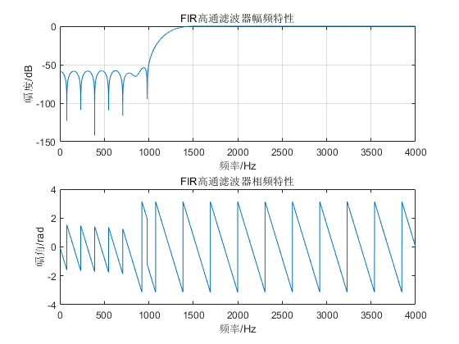

从图中可以得到该滤波器的阻带衰减为 $α_{s}=53.66dB$。可见，滤波器的幅频响应在阻带内刚好满足设计指标且有裕量。

FIR高通滤波器：

设通带截止频率 $f_{p1}=1500Hz$， $f_{p2}=2500Hz$，阻带截止频率 $f_{s1}=1000Hz$， $f_{s2}=3000Hz$，阻带衰减 $α_{s}=50dB$。

阻带衰减为50dB，查表发现hamming窗就可以满足条件。

用matlab得到滤波器幅频特性和相频特性曲线如下图所示：

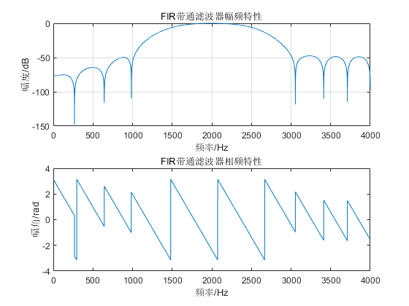

从图中可以得到该滤波器的阻带最小衰减为 $α_{s1}=52.82dB{，α}_{s2}=52.33dB$。

可见，滤波器的幅频响应在通带和阻带中都满足设计指标且有裕量。

FIR带阻滤波器：

设通带截止频率 $f_{p1}=1000Hz$， $f_{p2}=3000Hz$，阻带截止频率 $f_{s1}=1500Hz$， $f_{s2}=2500Hz$，阻带衰减 $α_{s}=40dB$。

阻带衰减为40dB，查表发现hanning窗就可以满足条件。

用matlab得到滤波器幅频特性和相频特性曲线如下图所示：

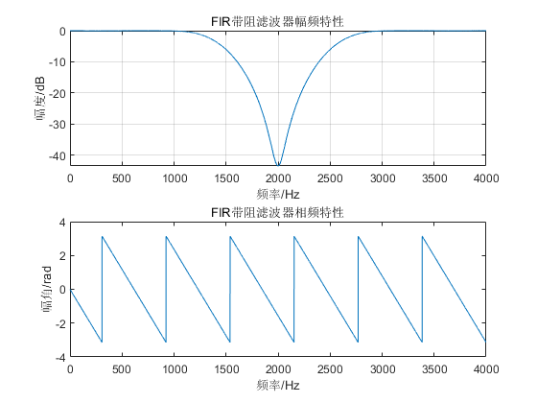

从图中可以得到该滤波器的阻带最小衰减为 $α_{s}=43.52dB$。

可见，滤波器的幅频响应在通带和阻带中都满足设计指标且有裕量。

**3.2 画出FIR数字滤波器的结构信号流图**。

3.2.1 直接型

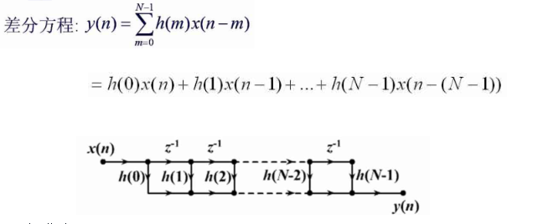

3.2.2 级联型

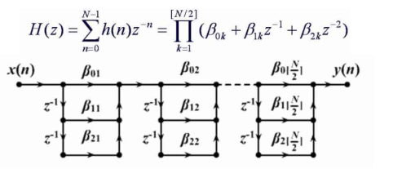

3.2.3 线性相位型

当N为偶数时，系统函数为

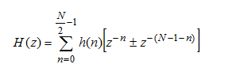

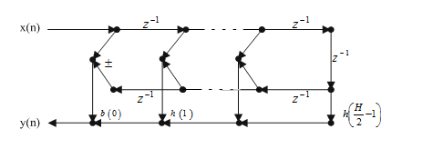

当N为奇数时，系统函数为

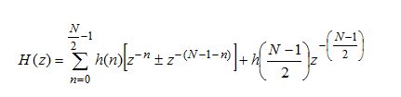

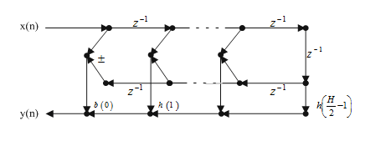

**四、实验总结**

通过本次实验，我们总结并掌握了设计FIR滤波器的流程：

1. 根据需求，提出指标。
2. 把指标化成数字型指标。
3. 按照指标，选窗函数。
4. 按过渡带带宽，确定阶数。
5. 调用fir1函数来确定系数。
6. 检验其频率响应。

**五、问题思考**

章星宇19200300029

问题：窗函数的过渡带由哪个参数决定？

解决：窗函数的基本参数表上有过渡带宽度 $B_{t}$ 的计算公式，以矩形窗为例， $B_{t}=1.8π/N$，其中，N代表窗函数的宽度。该式说明，窗函数越宽，过渡带越窄。为了验证这一结论，我以矩形窗为例，分别取N=10，25，50，100，结果符合预期。

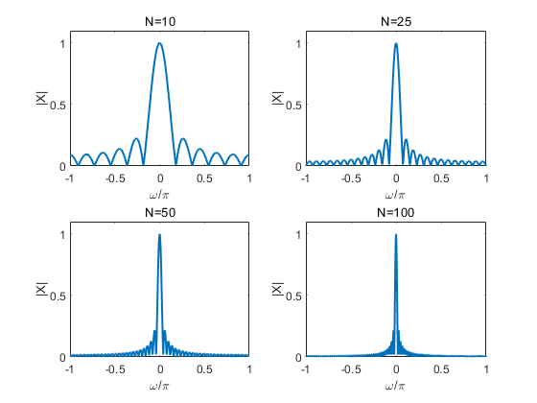

Matlab代码：

1. clear;
2. close all;
3. Clc;
4. % 低通滤波器
5. Fs = 8000; % 采样率
6. fp = 1000; % Hz 通带截止频率
7. fs = 1500; % Hz 阻带截止频率
8. wp = 2*pi * fp / Fs; % 对应的数字角频率
9. ws = 2*pi * fs / Fs; %
10. fc = (fp+fs)/2; % 要设计的FIR的截止频率
11. w_bw = (ws-wp); % 过渡带带宽
12. % 如果要求阻带最小的衰减为 50 dB，查表发现hamming窗就可以满足条件
13. N = ceil(3.3 * 2*pi /w_bw); % 滤波器长度 3.3为Hamming窗过渡段的参数，用来求滤波器长度
14. win = hamming(N+1);
15. Fs2 = Fs/2;
16. Wn = fc/Fs2;
17. b = fir1(N,Wn,win);
18. [H,w] = freqz(b,1,1e4);
19. figure(1);
20. subplot(211);
21. plot(w/2/pi*Fs,20*log10(abs(H)+eps));
22. title('FIR低通滤波器幅频特性');
23. xlabel('频率/Hz'),ylabel('幅度/dB')
24. grid on;
25. subplot(212);
26. plot(w/2/pi*Fs,angle(H));
27. title('FIR低通滤波器相频特性');
28. xlabel('频率/Hz'),ylabel('幅角/rad')
29. % 高通滤波器
30. Fs = 8000; % 采样率
31. fp = 1500; % Hz 通带截止频率
32. fs = 1000; % Hz 阻带截止频率
33. wp = 2*pi * fp / Fs; % 对应的数字角频率
34. ws = 2*pi * fs / Fs; %
35. fc = (fp+fs)/2; % 要设计的FIR的截止频率
36. w_bw = (wp-ws); % 过渡带带宽
37. % 如果要求阻带最小的衰减为 50 dB，查表发现hamming窗就可以满足条件
38. N = floor(3.3 * 2*pi /w_bw); % 滤波器长度 3.3为Hamming窗过渡段的参数，用来求滤波器长度
39. win = hamming(N+1);
40. Fs2 = Fs/2;
41. Wn = fc/Fs2;
42. b = fir1(N,Wn,'high',win);
43. [H,w] = freqz(b,1,1e4);
44. figure(2);
45. subplot(211);
46. plot(w/2/pi*Fs,20*log10(abs(H)+eps));
47. title('FIR高通滤波器幅频特性');
48. xlabel('频率/Hz'),ylabel('幅度/dB')
49. grid on;
50. subplot(212);
51. plot(w/2/pi*Fs,angle(H));
52. title('FIR高通滤波器相频特性');
53. xlabel('频率/Hz'),ylabel('幅角/rad')
54. % 带通滤波器
55. Fs = 8000; % 采样率
56. fp = 1500 ; % Hz 通带截止频率
57. fs = 2500; % Hz 阻带截止频率
58. wp = 2*pi * fp / Fs; % 对应的数字角频率
59. ws = 2*pi * fs / Fs; %
60. fc = (fp+fs)/2; % 要设计的FIR的截止频率
61. w_bw = (ws-wp); % 过渡带带宽
62. % 如果要求阻带最小的衰减为 50 dB，查表发现hamming窗就可以满足条件
63. N = ceil(3.3 * 2*pi /w_bw); % 滤波器长度 3.3为Hamming窗过渡段的参数，用来求滤波器长度
64. win = hamming(N+1);
65. Fs2 = Fs/2;
66. Wn = [fp/Fs2,fs/Fs2];
67. b = fir1(N,Wn,'bandpass',win);
68. [H,w] = freqz(b,1,1e4);
69. figure(1);
70. subplot(211);
71. plot(w/2/pi*Fs,20*log10(abs(H)+eps));
72. title('FIR带通滤波器幅频特性');
73. xlabel('频率/Hz'),ylabel('幅度/dB')
74. grid on;
75. subplot(212);
76. plot(w/2/pi*Fs,angle(H));
77. title('FIR带通滤波器相频特性');
78. xlabel('频率/Hz'),ylabel('幅角/rad')
79. % 带阻滤波器
80. Fs = 8000; % 采样率
81. fp = 1500 ; % Hz 通带截止频率
82. fs = 2500; % Hz 阻带截止频率
83. wp = 2*pi * fp / Fs; % 对应的数字角频率
84. ws = 2*pi * fs / Fs; %
85. fc = (fp+fs)/2; % 要设计的FIR的截止频率
86. w_bw = (ws-wp); % 过渡带带宽
87. % 如果要求阻带最小的衰减为 50 dB，查表发现hamming窗就可以满足条件
88. N = floor(3.3 * 2*pi /w_bw); % 滤波器长度 3.3为Hamming窗过渡段的参数，用来求滤波器长度
89. win = hamming(N+1);
90. Fs2 = Fs/2;
91. Wn = [fp/Fs2,fs/Fs2];
92. b = fir1(N,Wn,'stop',win);
93. [H,w] = freqz(b,1,1e4);
94. figure(1);
95. subplot(211);
96. plot(w/2/pi*Fs,20*log10(abs(H)+eps));
97. title('FIR带阻滤波器幅频特性');
98. xlabel('频率/Hz'),ylabel('幅度/dB')
99. grid on;
100. subplot(212);
101. plot(w/2/pi*Fs,angle(H));
102. title('FIR带阻滤波器相频特性');
103. xlabel('频率/Hz'),ylabel('幅角/rad')